

RELATÓRIO DE ATIVIDADES
(art. 22, II, “c”, da LRF)

Recuperação Judicial nº 5000338-62.0188.2.10.0009
(antigo 009/1.18.0004208-8))

2ª Vara Cível da Comarca de Carazinho – RS

Recuperanda: Petropátria Comércio de Combustíveis Ltda.

ÍNDICE

1. Introdução 3
1.1 3
Informações sobre a Recuperanda 3
1.2 Informações Gerais 5
1.3 Das atividades da Recuperanda 5
1.4 Cronograma Processual 6
2. Créditos 8
3. Quadro Funcional 9
4. Análise Financeira 9
5. Do Plano de Recuperação Judicial 15
6. Anexos – Registro Fotográfico 16

Introdução

Em primeiro lugar, cumpre referir as premissas que embasaram este relatório, bem como destacar alguns pontos que esta Equipe julga pertinentes para uma melhor compreensão do trabalho desenvolvido.

Para esta Equipe chegar às conclusões apresentadas no presente relatório, entre outros aspectos: (i) foram tomadas como boas e válidas as informações contidas nas demonstrações contábeis da Petropátria Comércio de Combustíveis LTDA que foram fornecidas por seus representantes; e (ii) foram conduzidas discussões com membros integrantes da administração da empresa sobre os negócios e suas operações.

Nenhum dos profissionais que participou da elaboração deste relatório tem qualquer interesse financeiro na Recuperanda ou qualquer relação com quaisquer das partes envolvidas, o que caracteriza o caráter independente desta Equipe em relação ao presente trabalho.

Importa também referir que a Administração da Petropátria e seus sócios não impuseram qualquer restrição para que esta Equipe pudesse: (i) obter todas as informações solicitadas para produzir este relatório; e (ii) chegar de forma independente às conclusões aqui contidas.

Este relatório e as opiniões aqui contidas têm a finalidade de prestar informações a todos os interessados no presente processo, observando o fato de que qualquer leitor deste relatório deve estar ciente das condições que nortearam este trabalho.

Acordou-se com os representantes da Recuperanda que a apresentação de contas demonstrativas mensais (art. 52, inciso IV) deve ocorrer por meio da disponibilização de informações contábeis e financeiras. No tocante ao presente Relatório, as informações utilizadas foram entregues à Administração Judicial até o dia 20 de setembro de 2021.

Exceto quando expressamente mencionado, os valores indicados neste relatório estão expressos em reais (R$).

1.1

Informações sobre a Recuperanda

A PETROPÁTRIA COMÉRCIO DE COMBUSTÍVEIS LTDA foi constituída em 26/06/2006, tendo como atividade econômica principal o comércio varejista de combustíveis para veículos automotores.

A Recuperanda atua no segmento de combustíveis, lubrificantes, nos setores administrativos, nos serviços de lavagem e polimento de veículos.

A sociedade empresária tem seu estabelecimento no município de Carazinho, Rio Grande do Sul, localizada na Rua Siqueira Campos, nº. 400, bairro Vila Rica.

Como justificativa para o ajuizamento do pedido de Recuperação Judicial, aponta as dificuldades enfrentadas a partir da abertura de novos postos de gasolina na Cidade, com preços mais competitivos, sendo impactada pela perda de muitos clientes.

Além disso, a partir do ano de 2018, houve uma mudança no mercado, tornando-se excessivamente oneroso o uso de bandeira, com reflexos nos custos e preços do mercado.

1.2 Informações Gerais

PETROPÁTRIA COMÉRCIO DE COMBUSTÍVEIS LTDA.
CNPJ 07.467.544/0001-07

  - Sociedade empresária limitada
  - Rua Siqueira Campos, nº 400, Vila Rica – Carazinho/RS.
  - Comércio Varejista de combustíveis para veículos automotores
  - Capital Social: R$ 50.000,00
  - Sócios: Rudi Oscar Stumer (90%) e Marilia Stumer Girelli (10%)
  - Sócio administrador: Rudi Oscar Stumer

1.3 Das atividades da Recuperanda

No mês de setembro de 2021, a Administração Judicial realizou acompanhamento em relação às atividades da Recuperanda e coletou informações junto com o seu representante, Sr. Rudi Oscar Stumer.

Entre os pontos relevantes mencionados na conversa, destacam-se os seguintes:

- no que se refere às despesas correntes, encontram-se todas adimplidas, sem que haja qualquer inadimplência;

- em relação às atividades em 2021, foi pontuado que os desafios trazidos pela pandemia não cessaram. Entretanto, com o retorno das aulas presenciais, houve o aquecimento tão esperado no setor, melhorando o fluxo de clientes;

- para 2022, espera-se uma retomada natural do mercado;

- o aumento do fluxo de veículos, em especial os escolares, trouxe uma perspectiva positiva para a Recuperanda que agora busca retomar a comercialização de lubrificantes no posto.

1.4 Cronograma Processual

Abaixo apresentamos o cronograma processual subdividido em duas linhas do tempo, demonstrando o atual estágio em que se encontra:

Recuperação Judicial

30/07/2019
Entrega do 1º plano de recuperação judicial (art. 53 LRF)
Ajuizamento (art. 51 LRF)
Publicação do edital do art. 52, § 1º, da LRF
Publicação do edital com o aviso de recebimento do PRJ (art. 53, parágrafo único, da LRF)
Assembleia- geral de credores
(art. 56 LRF)
Encerrada em
22/01/2020
Sem previsão
18/03/2019
Deferimento do processamento (art. 52 LRF)
02/10/2018
07/11/2018
Objeções
(art. 55 LRF)
Concessão da RJ
(art. 58 LRF)
Encerramento da RJ
(art. 61 LRF)
28/03/2019
Sem previsão
24/07/2019
1.5 Verificação de Créditos

07/08/2019
06/06/2019
Ajuizamento (art. 51 LRF)
Entrega pela Administração Judicial do relatório de verificação de créditos
QGC
(art. 18 LRF)
Publicação do 2º edital contendo a relação de credores da Administração Judicial (art. 7º, §2º, LRF)
Publicação do 1º edital contendo a relação de credores da Devedora (art. 52, § 1º, da LRF)
Prazo de Habilitações e Divergências (art. 7º, § 1º LRF)
Impugnações (art. 8º LFR)
Não consolidado
02/08/2018
05/04/2019
24/07/2019
18/03/2019

Créditos

O passivo total sujeito à Recuperação Judicial atingiu a monta de R$ 2.562.040,65. A lista de credores da Recuperanda foi composta pela Classe I – Trabalhista (2,3%), Classe II Garantia Real (22,6%), Classe III – Quirografários (74,8%) e Classe IV (0,4%).

2.1 Créditos por Classe

2.2
Principais Credores

Quadro Funcional

Desde o ajuizamento da Recuperação Judicial, em 2018, até a metade do ano de 2021, verifica-se que o quadro funcional se manteve constante.

Ao final de julho de 2021, o quadro de pessoal era formado por 04 colaboradores, mantendo-se estável durante o 2º trimestre de 2021.

A evolução desse número desde o início da Recuperação Judicial se deu da seguinte forma:

Análise Financeira

Ativo

Inicialmente, apresentamos os saldos das contas de ATIVO da Recuperanda:

 | 31/07/2021 | AV% | AH% | 2020 | 2019
ATIVO CIRCULANTE | 557.352 | 45% | 8% | 513.508 | 456.469
Disponível | 160.933 | 13% | 6% | 151.967 | 99.554
Clientes | 270.702 | 22% | 16% | 226.972 | 245.397
Impostos a recuperar | 13.972 | 1% | 60% | 5.601 | 3.779
Adiantamentos | 2.342 | 0% | 57% | 1.018 | 0
Estoques | 109.343 | 9% | -16% | 126.795 | 100.094
Despesas Antecipadas | 59 | 0% | -2.008% | 1.244 | 1.290
ATIVO NÃO CIRCULANTE | 680.730 | 55% | 0% | 683.330 | 687.308
Créditos a receber | 14.968 | 1% | 0% | 14.968 | 13.630
Investimentos | 26.443 | 2% | 0% | 26.375 | 26.295
Imobilizado | 557.517 | 45% | -1% | 560.926 | 573.645
TOTAL DO ATIVO | 1.238.082 | 100% | 3% | 1.196.838 | 1.143.777
AV – Análise vertical. Demonstra a representatividade de cada rubrica perante o total do ativo.
AH - Análise horizontal. Apresenta a variação dos saldos de 2020 a julho de 2021.

O Ativo Circulante representa os recursos que estão disponíveis ou que estarão disponíveis no curto prazo para a empresa realizar suas operações. Nesse grupo de contas estão classificadas as disponibilidades e os valores recebíveis em até 12 meses.

Nesse sentido, observa-se no balanço da Recuperanda uma linearidade no saldo das contas de curto prazo ao final do mês de julho de 2021 em comparação ao final do ano de 2018.

No Ativo Não Circulante estão classificados os recebíveis com expectativa de realização superior a doze meses, bem como os ativos permanentes do Grupo. A principal constatação que se faz é que mais da metade do total dos ativos é de longo prazo.

Em linhas gerais, verifica-se que a Recuperanda apresenta saldos significativos nas contas de Disponibilidades, que representam 13% do Ativo. O maior volume de Ativos de Curto Prazo está concentrado nas contas Clientes.

O gráfico ao lado apresenta os ativos da Recuperanda já considerando o valor dos créditos a receber com a conta redutora referida:

Passivo + Patrimônio Líquido

Inicialmente, apresentamos o saldo consolidado das contas de Passivo e Patrimônio Líquido da Recuperanda (em milhares de reais):

 | 31/07/2021 | AV% | AH% | 2020 | 2019
PASSIVO CIRCULANTE | 865.040 | 75% | 0% | 860.951 | 853.802
Fornecedores | 80.970 | 7% | -7% | 87.024 | 78.907
Obrigações trabalhistas | 141.611 | 12% | 2% | 139.051 | 139.626
Obrigações Tributárias | 160.099 | 14% | 5% | 152.224 | 152.618
Empréstimos | 450.000 | 39% | 0% | 450.000 | 450.000
Outras obrigações | 32.361 | 3% | -1% | 32.651 | 32.652
PASSIVO NÃO CIRCULANTE | 790.158 | 68% | 0% | 790.158 | 790.158
Empréstimos | 790.158 | 68% | 0% | 790.158 | 790.158
PATRIMÔNIO LÍQUIDO | -454.270 | -43% | -7% | -454.270 | -500.183
Capital | 50.000 | 4% | 0% | 50.000 | 50.000
Prejuízos | -511.764 | -44% | -19% | -631.156 | -639.764
Resultado do período | -37.154 | -3% | -181% | 45.913 | 9.488
TOTAL DO PASSIVO | 1.156.279 | 100% | 4% | 1.115.866 | 1.063.684
AV – Análise vertical. Demonstra a representatividade de cada rubrica perante o total do passivo.
AH - Análise horizontal. Apresenta a variação dos saldos de 31/12/2020 a 31/07/2021.

O Passivo Circulante é o grupo de contas onde são classificadas todas as obrigações que a empresa tem com terceiros, vincendas ou que vencerão nos próximos doze meses.

No caso da Recuperanda, não há variações significativas no período analisado, sendo que as mais relevantes são as obrigações com fornecedores e as obrigações trabalhistas e sociais.

Por sua vez, o Passivo não Circulante é composto de valores exigíveis com prazo de vencimento superior a 12 meses.

A inércia quanto a modificação em relação ao passivo de longo e curto prazo é sobretudo pela sujeição dos créditos à Recuperação Judicial. Da mesma forma que não ocorreram negociações para a quitação de dívidas com fornecedores.

O saldo do Patrimônio Líquido representa o valor pertencente aos sócios. Em consequência dos resultados negativos acumulados a Recuperanda tem visto seu patrimônio com saldo negativo.

O gráfico abaixo apresenta a composição das dívidas da Recuperanda no que diz respeito à sua expectativa de prazo de exigibilidade e o saldo do patrimônio líquido nos períodos da Recuperação Judicial. (valores em R$ mil)

Composição do Endividamento Atual

Apresenta-se abaixo a composição do passivo segregado por grupos:

A análise das dívidas evidencia que a Devedora possui uma composição de passivo com maior concentração nos Empréstimos e Financiamentos que perfazem R$ 1.240.157,54 (75% do total das obrigações com terceiros).



Demonstração do Resultado do Exercício

Com base nos demonstrativos contábeis juntados aos autos, apresenta-se na tabela abaixo a evolução anual da Demonstração do Resultado do Exercício da Recuperanda do ano de 2019 até o mês de julho de 2021:

 | 31/07/2021 | AV% | 31/12/2020 | AV% | 31/12/2019 | AV%
RECEITA BRUTA DE VENDAS | 2.056.506 | 100% | 2.706.157 | 100% | 2.945.416 | 100%
Deduções da Receita Bruta | -1.041 | 0% | -1.821 | 0% | -4.253 | 0%
RECEITA LÍQUIDA DE VENDAS | 2.055.465 | 100% | 2.704.336 | 100% | 2.941.163 | 100%
Custo dos Produtos Vendidos | -1.897.862 | -92% | -2.463.049 | -91% | -2.649.478 | -8%
LUCRO BRUTO | 157.603 | 8% | 241.287 | 9% | 291.685 | 92%
DESPESAS | -208.111 | -10% | -321.430 | -12% | -282.196 | -1%
Gerais e Administrativas | -80.286 | -4% | -134.112 | -5% | 0 | 0%
Despesas Operacionais | -121.488 | -6% | -174.939 | -6% | -274.124 | -1%
Despesas Financeiras | -9.431 | 0% | -12.425 | 0% | -8.355 | 0%
Receitas Financeiras | 2.990 | 0% | 46 | 0% | 284 | 0%
Outras Receitas e Despesas | 104 | 0% | 0 | 0% | 0 | 0%
LUCRO OU PREJUÍZO | -50.508 | -2% | -80.143 | -3% | 9.489 | 91%
IRPJ e CSLL | 0 | 0% | 0 | 0% | 0 | 0%
LUCRO LÍQUIDO | -50.508 | -2% | -80.143 | -3% | 9.489 | 91%

AV - Análise vertical: Apresenta o percentual de cada rubrica sobre o total da Receita Líquida

Da análise de sua Demonstração do Resultado do Exercício da Recuperanda, acima apresentada, observa-se que seu Resultado Líquido variou ano após ano, apresentando, em 2018 e 2019, saldo positivo.

Nos exercícios de 2020 e 2021 (até julho), o prejuízo líquido era da ordem de R$ 80 mil e R$ 50 mil, respectivamente. Tal situação se deve essencialmente à queda na prestação de serviços de fretes escolares, que sofreram um agravamento em razão dos efeitos da pandemia de Covid-19 e, por consequência, a Recuperanda deixou de vender o combustível.

Receita

O faturamento da Recuperanda é composto pelas receitas com a venda de combustíveis, troca de óleo e conveniência.

Verifica-se que, no ano de 2021, a Receita Bruta da Recuperanda apresenta comportamento de queda em relação aos anos anteriores, afetada pela pandemia de Covid-19.

A seguir, apresenta-se o gráfico comparativo entre a evolução anual da Receita Bruta:

Custos e Despesas

A estrutura de gastos da Recuperanda é relativamente simples. Os custos variáveis, tais como o aumento do preço do combustível e folha de pagamento são os mais significativos. Somados, representam entre 90% e 92% do total de seus gastos.

Dentre os demais dispêndios, podemos citar as despesas com folha, a energia elétrica, os encargos sociais, serviços de terceiros, dentre outros.

Abaixo, demonstra-se graficamente a evolução dos gastos das Recuperandas em comparação com a Receita Líquida: (em valores absolutos)

Do Plano de Recuperação Judicial

Em 22/01/2020, foi dado prosseguimento à assembleia-geral de credores instalada em segunda convocação no dia 11/12/2019, quando os trabalhos foram suspensos por deliberação majoritária dos credores.

Na ocasião, a Recuperanda apresentou novo modificativo ao plano de recuperação. Em seguida, foi posto em discussão, disponibilizando aos credores e interessados esclarecerem suas dúvidas. Passada à votação, o resultado foi o seguinte:

CLASSE | APROVAÇÃO  “CABEÇA” | REJEIÇÃO “CABEÇA” | APROVAÇÃO CRÉDITO | REJEIÇÃO CRÉDITO
I | 66,67% | 33,33% | 3,84% | 96,16%
II | 0% | 100% | 0% | 100%
III | 50% | 50,00% | 74,58% | 25,42%
IV | 100% | 0% | 100% | 0%

Como se vê, seguindo os critérios do art. 45, da LRF, o plano foi aprovado nas classes I, III e IV e rejeitado na classe II. Logo, não aprovado por todas as classes, o plano é considerado rejeitado.

Consequentemente, em 09/03/2021, a Recuperação Judicial foi convolada em falência.

Todavia, a Devedora interpôs o Agravo de Instrumento nº 5085175-32.2021.8.21.7000, obtendo efeito suspensivo. Aguarda-se, assim, o julgamento pelo Colegiado.

Diante desse cenário, não há obrigações passíveis de fiscalização por parte desta Administração Judicial no tocante ao plano de recuperação.

Anexos – Registro Fotográfico

A seguir apresentamos registro fotográfico da última visita realizada ao estabelecimento da Recuperanda:

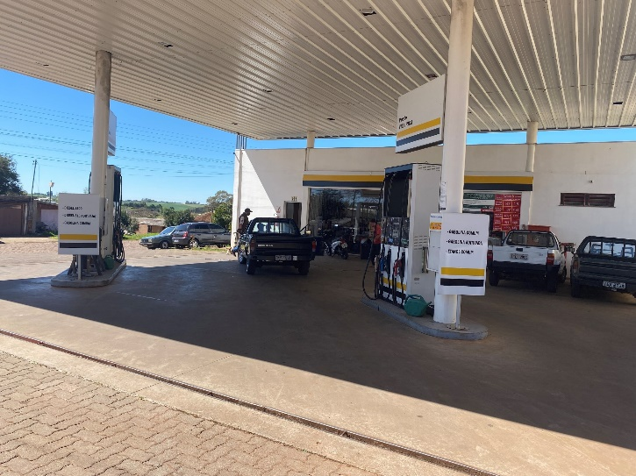

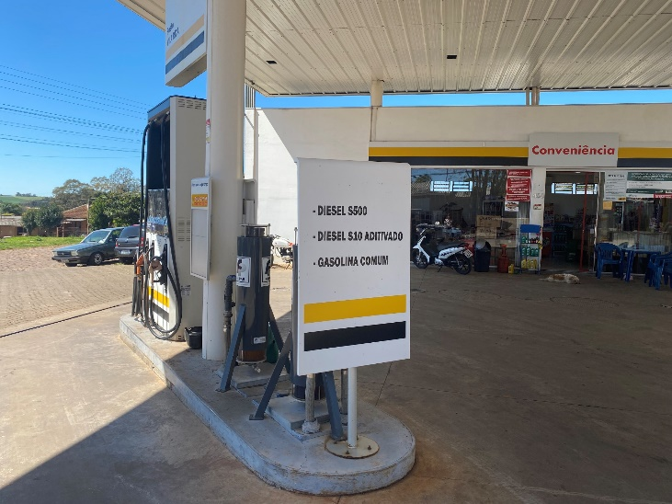

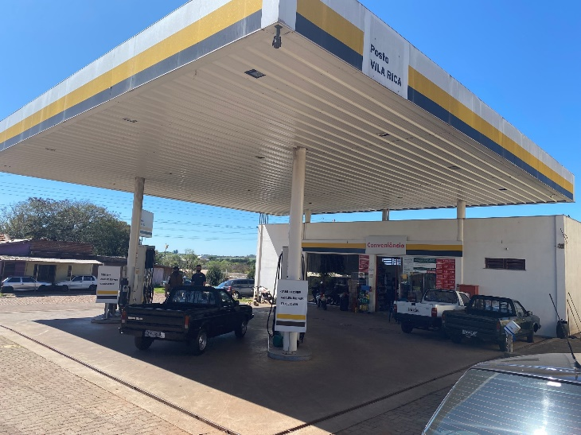






Felipe Camardelli
Equipe Contábil
CRA/RS 31.349/O
Fernanda Fior
Equipe Jurídica
Joana Biasi
Equipe Jurídica
Diante das informações prestadas, a Administração Judicial requer a juntada deste relatório final de atividades, formulado precipuamente pelos seguintes profissionais, todos da equipe permanente desta Auxiliar do Juízo:
Rafael Brizola Marques
Coordenador Geral
OAB/RS 76.787
Daniel Kops
Equipe Contábil
CRC/RS 096.647/O-9



